Temat tygodnia:
Ochrona przyrody - propozycje zabaw i zajęć dla grupy I
Opracowanie: Anna Curzytek i Edyta Szpala

1. Piosenka i film edukacyjny „Nasza planeta”
https://www.youtube.com/watch?v=1MZovZPTP7I

Rozmowa na temat co mogą dzieci zrobić, by nasza planeta była czysta - (dbamy o porządek w najbliższym i dalszym otoczeniu – pamiętamy, by wyrzucać śmieci do kosza, nie zostawiać śmieci podczas pobytu w lasach, na łące, w parku, nad wodą).

2. Kodeks małego ekologa - Co mały przedszkolak może robić, by dbać o przyrodę i Ziemię? ( Wyjaśniamy dzieciom znaczenie słowa – ekolog, ekologia). Dziecko patrząc na obrazki wypowiada się w jaki sposób może dbać o środowisko wokół siebie.

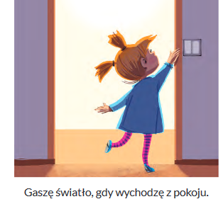
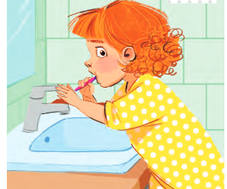

Zakręcam wodę, gdy szczotkuję zęby
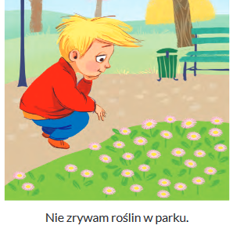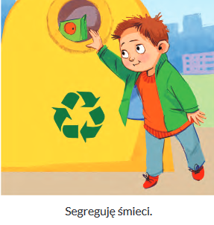

3. Historyjka obrazkowa „Na placu zabaw”.
Popatrz na obrazki i zastanów się, co wydarzyło się najpierw, a co potem. Ułóż obrazki we właściwej kolejności. Opowiedz historyjkę. Oceń zachowanie dziewczynki. (Możesz nadać imię dziewczynce.)

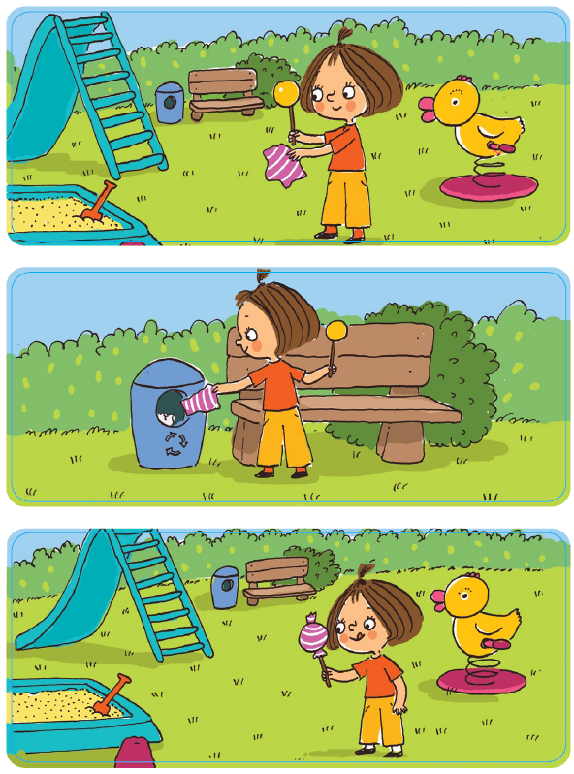

4.Ćwiczenia koordynacji wzrokowo- ruchowej – wykorzystanie fragmentu wiersza Władysława Broniewskiego „Posłuchajcie tej prośby”.

Jestem sobie kosz do śmieci.
Do mnie, do mnie chodźcie dzieci!
Stoję sobie przy tym świerku,
pełno chciałbym mieć papierków.
Pomóż chłopcu znaleźć drogę do kosza (narysuj ją najpierw palcem, a potem kredką).

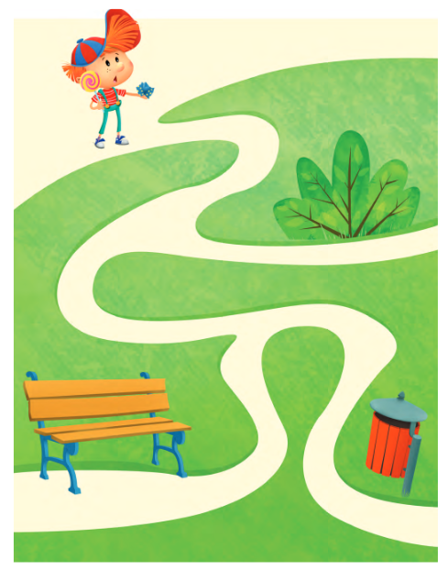
5. Segregujemy śmieci – dzieci patrząc na obrazek wypowiadają się, co znajduje się w żółtym, co w niebieskim, a co w zielonym pojemniku na śmieci (zachęcamy do codziennej segregacji domowych odpadów).
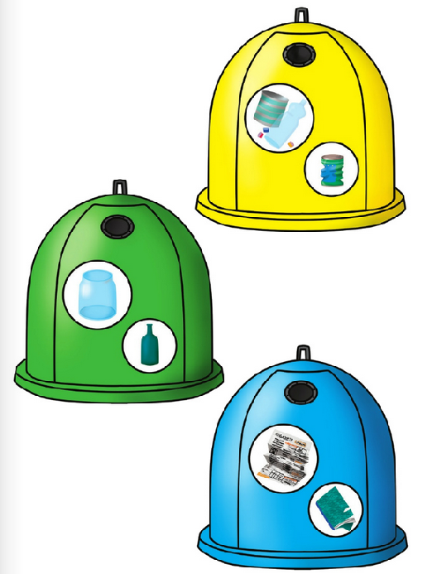
6. Do którego pojemnika? - utrwalamy kolory pojemników na śmieci.
Zadaniem dzieci jest dokończenie kolorowania pojemników na śmieci i przypomnieć, co do którego wkładamy.
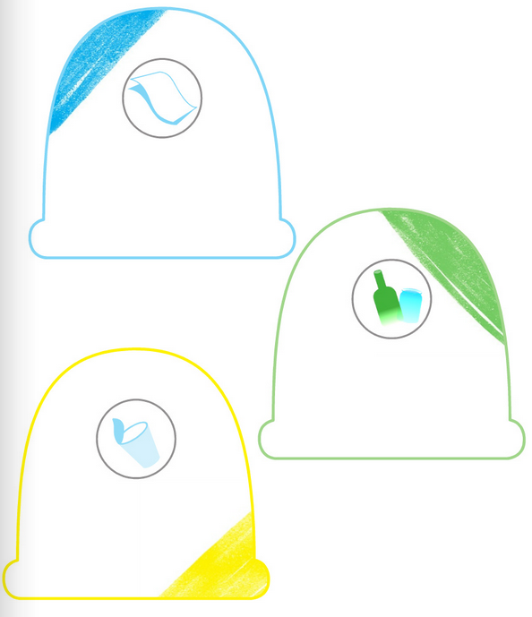
7. Żyj z przyrodą w zgodzie – zabawy ruchowe do piosenki „Kto, jak skacze”.
https://www.youtube.com/watch?v=LNouuY9zrKQ

8. Zabawy z dziećmi – najpierw opowiedz co robią dzieci, potem naśladuj zabawy dzieci, które widzisz na obrazku, a potem połącz w pary dzieci wg podanego przykładu.
Wszystkie dzieci mają part?
Ile powstało par?

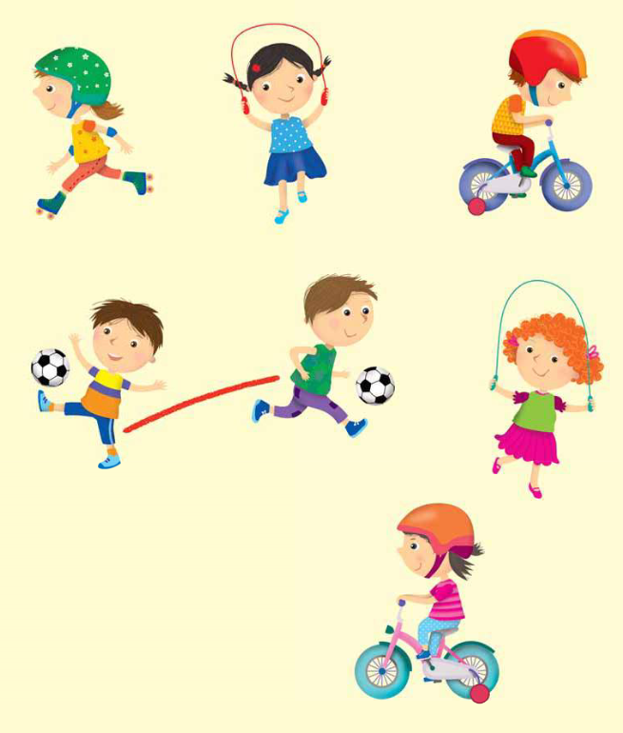
9. Tyle samo - ćwiczenia matematyczne.
Policz, ile dzieci jest przy pierwszej linie? Ile przy drugiej? Ile przy trzeciej?
Dorysuj przy każdej linie, po drugiej stronie wstążki tyle samo (dzieci lub kreseczek, lub kółeczek).

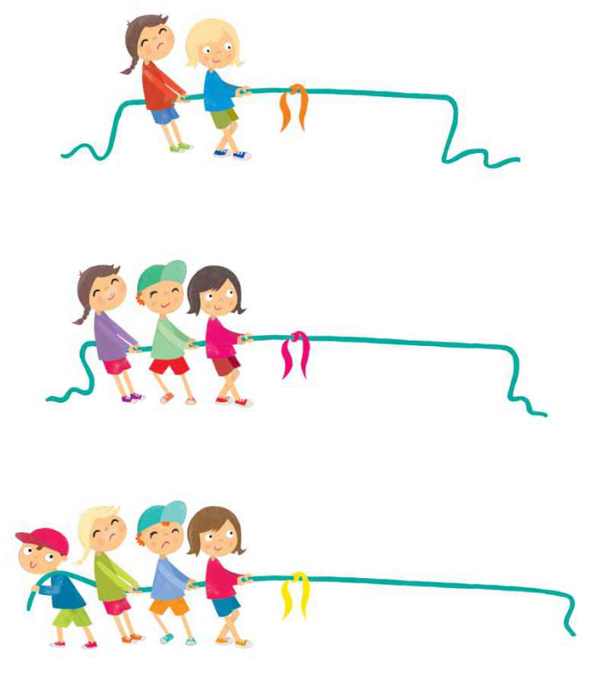

10.Słuchanie piosenki „Jestem sobie ogrodniczka”
https://www.youtube.com/watch?v=KoAEIDEzG3Y
Dzieci mogą słuchać piosenkę, mogą się jej uczyć śpiewać, rytmicznie wyklaskiwać refren piosenki podczas śpiewu, modą opisać, jak wygląda ogrodniczka, czym się zajmuje, mogą pokolorować kwiaty.

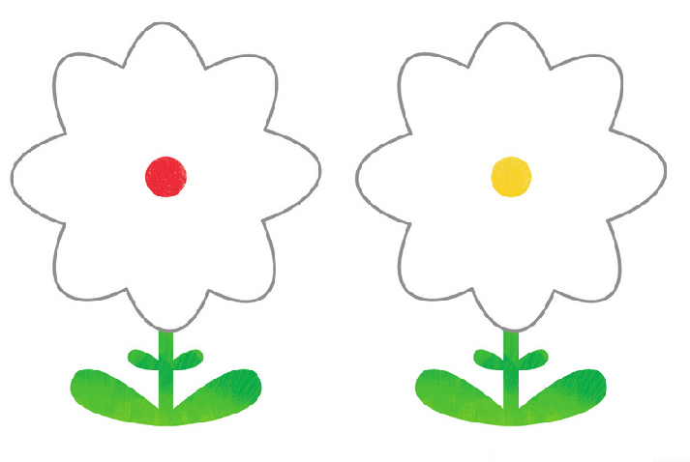
.

11. Zajęcia plastyczne inspirowane wierszem M. Niwińskiej „Prośba”.

Do wyboru: „Kwiatowa rabatka” lub „Zielone drzewko”.

Maria Niwińska „Prośba”.
Nie rwij kwiatków na spacerze,
bo ci uschną .
A bez kwiatków w polu, w lesie
będzie pusto.
Niechaj rosną, niechaj kwitną
długo jeszcze,
niech się grzeją w letnim słonku,
kąpią w deszczu.

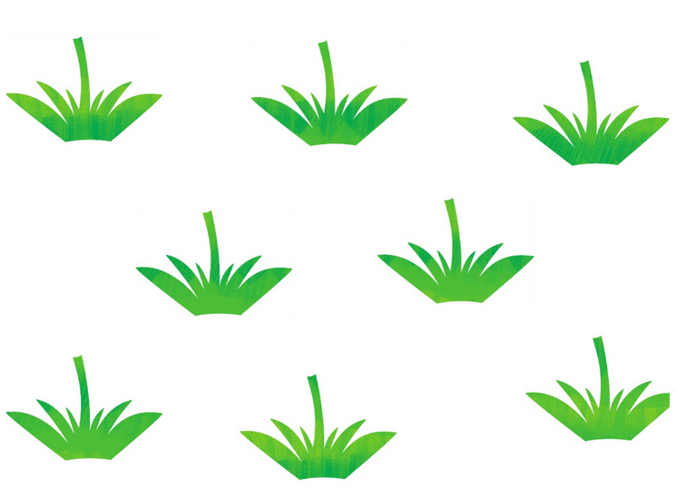
Dokończenie kwiatowej rabatki wg własnego pomysłu lub wybraną techniką (malowanie kwiatów farbą, kredką, naklejanie gotowych, wyciętych, itp., dorysowanie słoneczka, chmurek np.).
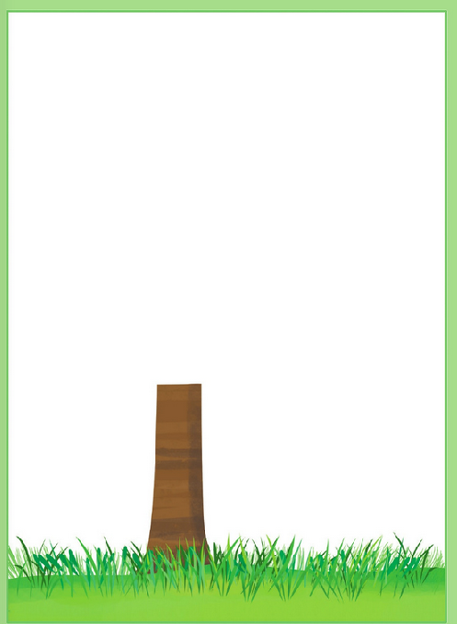
Zielone drzewko – praca plastyczna.
Propozycje: wydzieranka z zielonego papieru, malowanie farbą, kredką, wyklejanie plasteliną, zielonymi kuleczkami z bibuły, itp.

12. Jestem przyjacielem przyrody! W nagrodę koloruję tęczę!
Można dziecku przeczytać wiersz, policzyć z ilu kolorów składa się tęcza, dziecko samodzielnie lub z pomocą może nazwać kolory tęczy i dokończyć malowanie tęczy.

Maria Konopnicka „Tęcza”.
— A kto ciebie, śliczna tęczo,
Siedmiobarwny pasie,
Wymalował na tej chmurce
Jakby na atłasie?
— Słoneczko mnie malowało
Po deszczu, po burzy;
Pożyczyło sobie farby
Od tej polnej róży.
Pożyczyło sobie farby
Od kwiatów z ogroda;
Malowało tęczę na znak,
Że będzie pogoda!

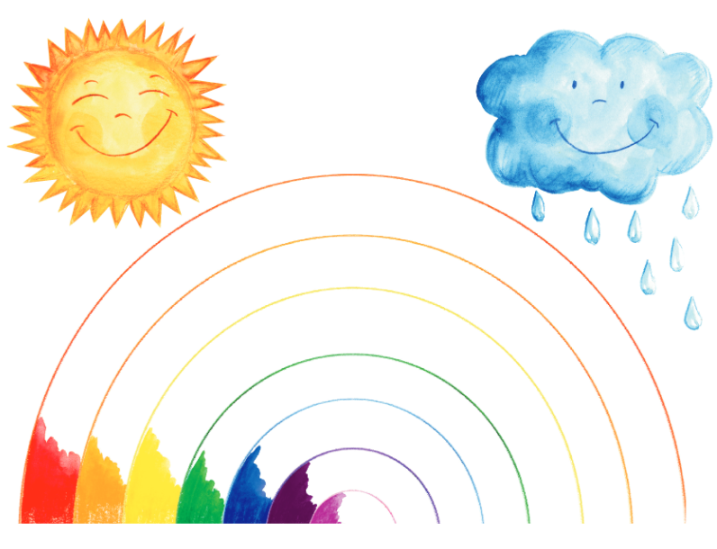
ZRÓDŁO:
Zaprezentowane propozycje zostały opracowane w oparciu własne pomysły, o karty pracy wydawnictwa MAC oraz strony internetowe zawierające powyższą tematykę.

Mamy nadzieję, że w domu miło spędzacie czas, że proponowane zabawy i ćwiczenia podobają się Wam.
Życzymy Wam dobrej zabawy.
Pozdrawiamy Was serdecznie w nadziei, że niedługo się zobaczymy!

Pani Ania i Pani Edytka

